1404/04/16

NGRR-GEN-040416-008

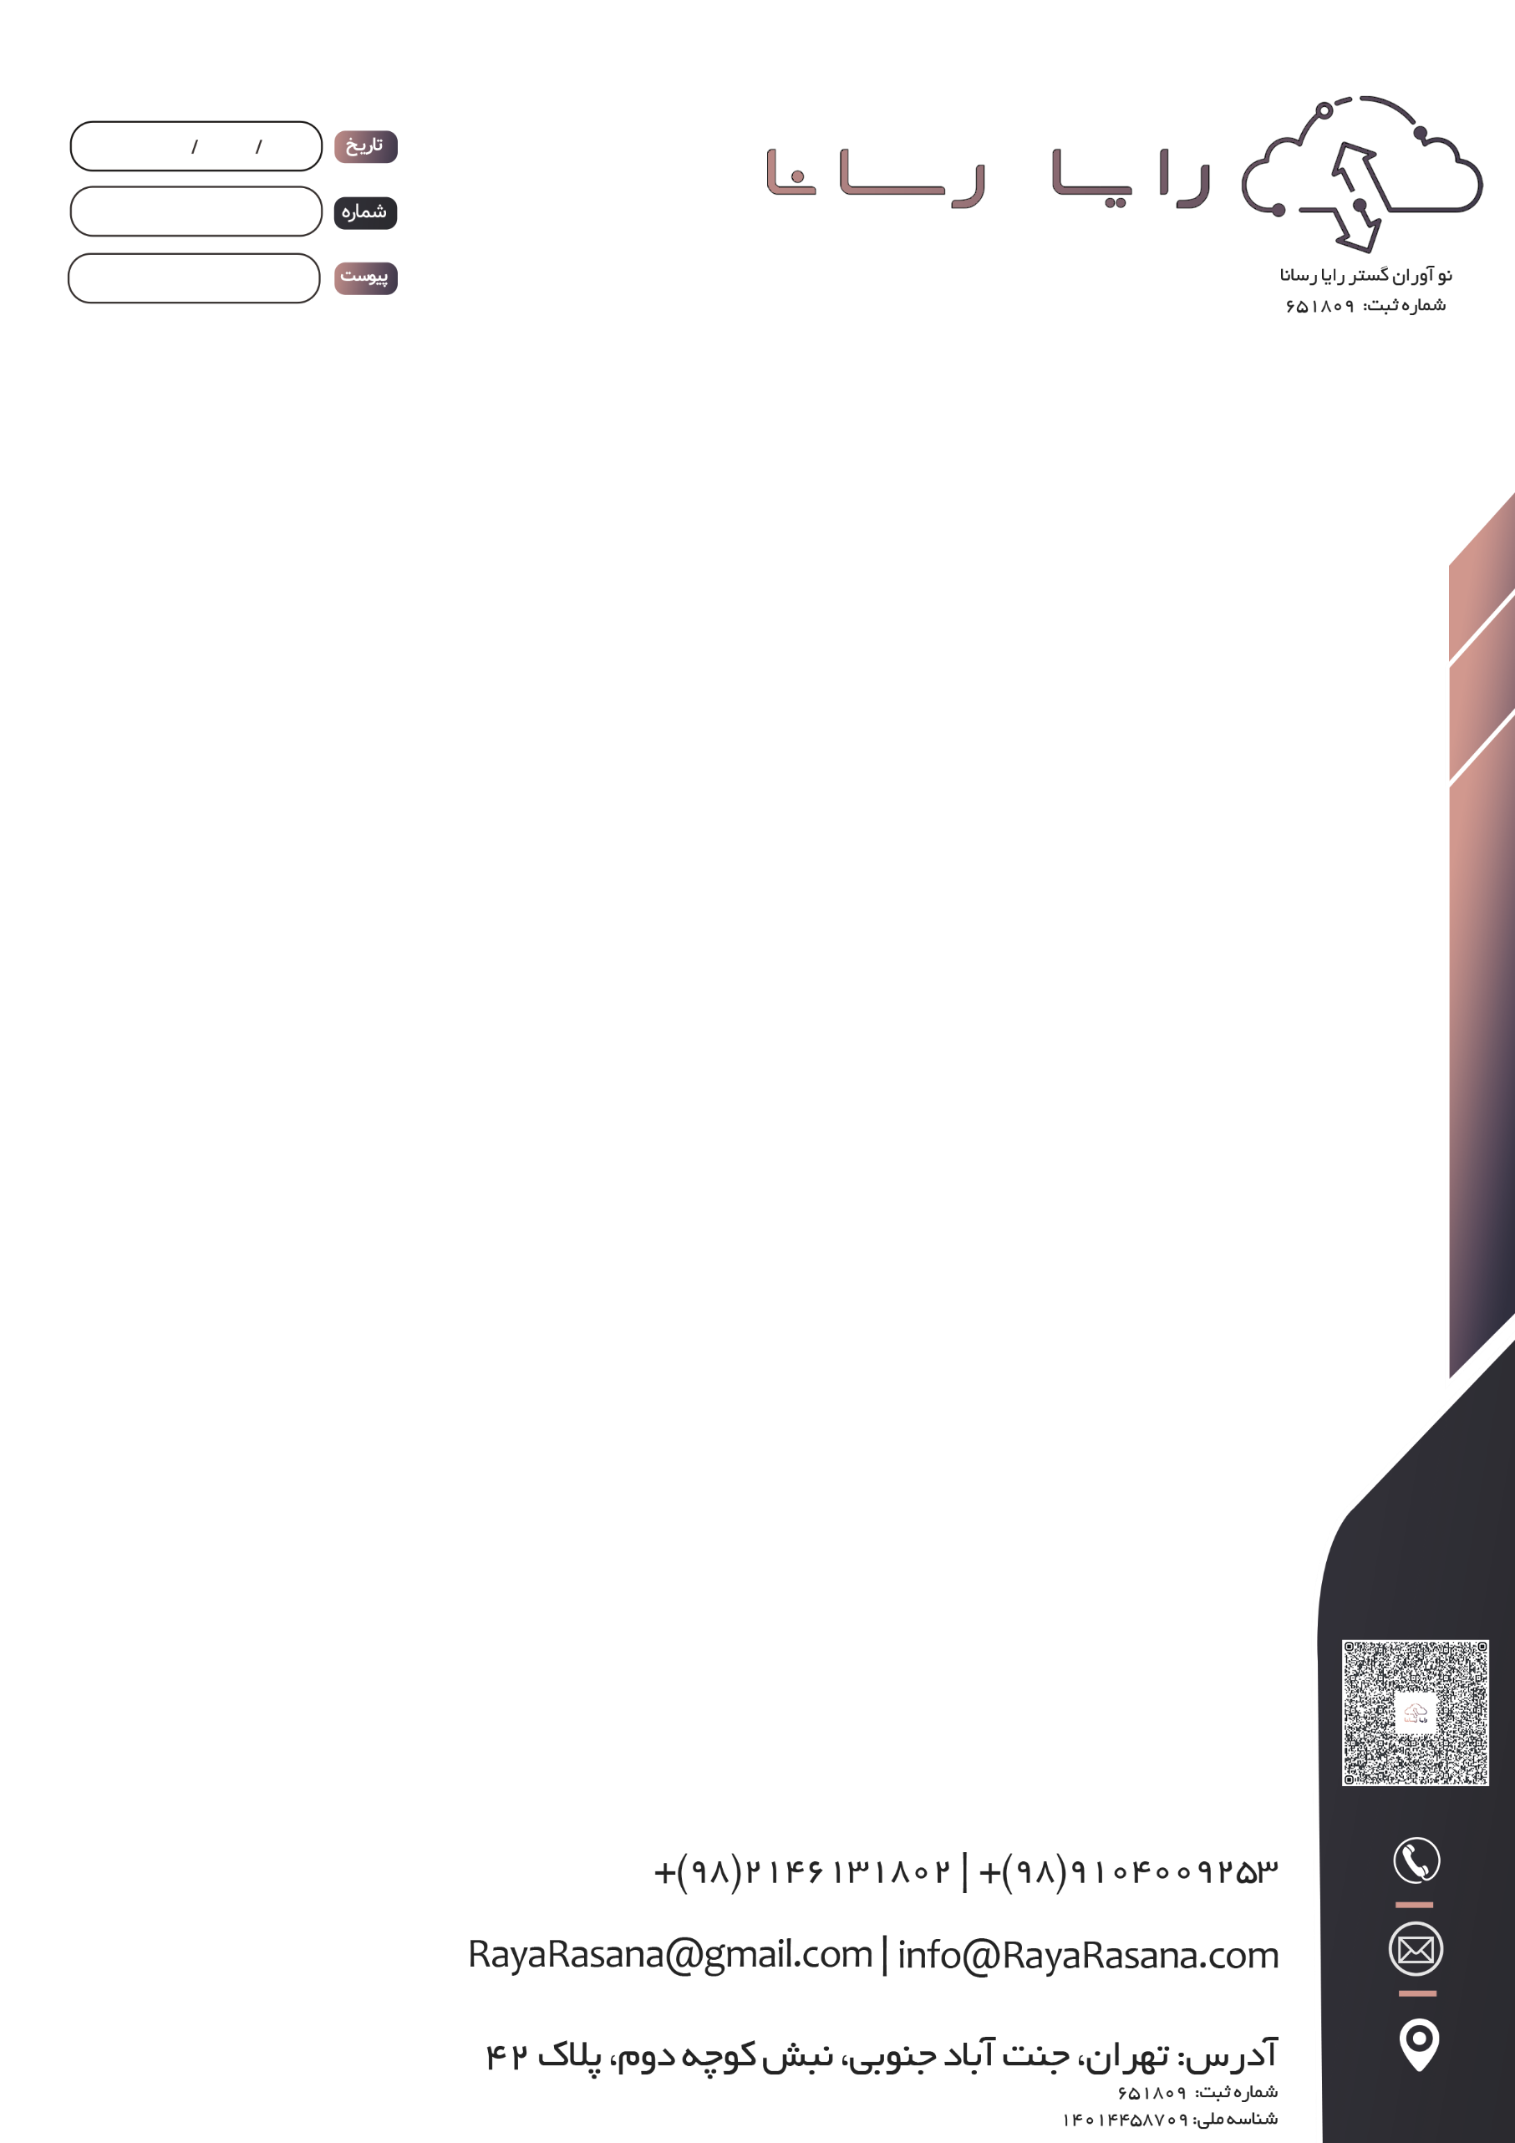

- رضا احمدی

موضوع: تست 3

**با سلام و احترام،**

تست 3

با احترام،  
نو آوران گستر رایا رسانا